


Semaine du 05 au 09 Décembre 2022

Lundi 05 Décembre 2022
Bon appétit

Purée de carottes
Poulet
Blédilacté
Compote de fruits
Mardi 06 Décembre 2022

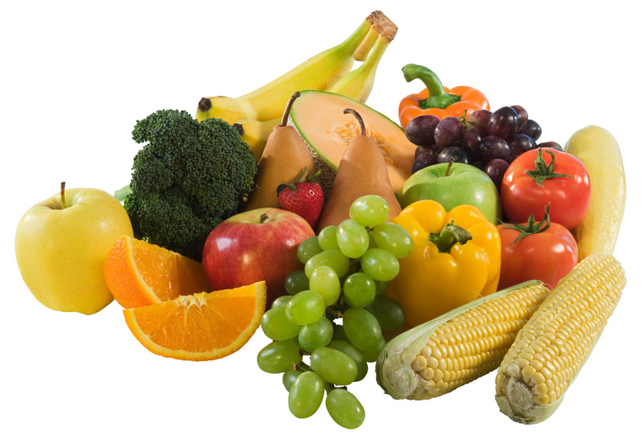
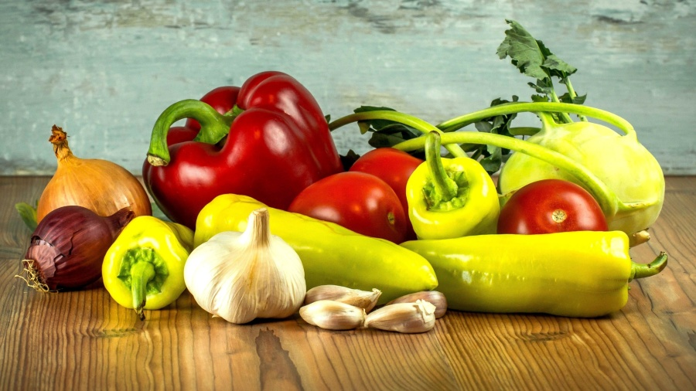
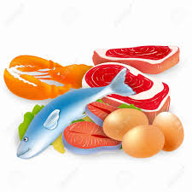
Purée de brocolis
Porc
Blédilacté
Compote de fruits

Mercredi 07 Décembre 2022

Purée de betteraves rouges
Boeuf
Blédilacté
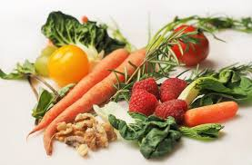
Compote de fruits

Jeudi 08 Décembre 2022

Purée de haricots verts
Poisson
Blédilacté
Compote de fruits
Vendredi 09 Décembre 2022

Purée de panais
Agneau
Blédilacté
Compote de fruits

La Mairie se réserve le droit de modifier les menus en cas d’imprévu.
La viande de bœuf servie cette semaine est d’origine française

